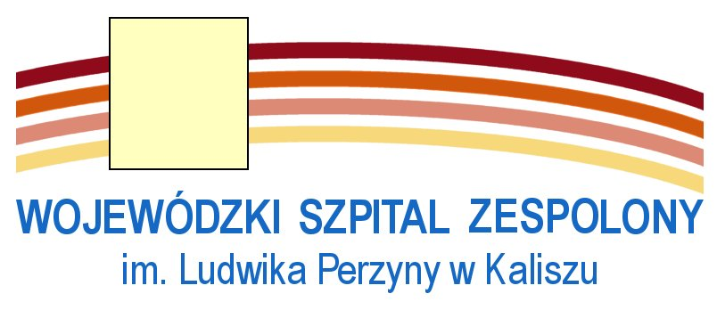
„Salus aegroti suprema lex”

Dział Zamówień Publicznych
tel: +48 62 765 14 51, Kierownik Działu +48 62 765 13 97

dnia 31 grudnia 2021 roku
Wykonawcy biorący udział
w postępowaniu

I N F O R M A C J A

Dotyczy: postępowania na dostawę bielizny pościelowej - nr sprawy 112/21.

W odpowiedzi na pytanie wykonawcy informujemy:
Pytanie:
Zamawiający wymaga, aby przedmiot zamówienia był zrealizowany w okresie 14 dni roboczych od dnia zawarcia umowy. W obecnie panującym stanie pandemii dostawcy na całym świecie mają permanentny problem z dostępnością surowców, a dodatkowo znacznie wydłużony jest czas ich dostawy. Zbyt krótki czas dostawy pościeli może powodować problemy z dotrzymaniem umownych terminów ze strony Wykonawców, na co oni sami nie mają żadnego wpływu.
Zwracamy się z prośbą o wydłużenie terminu realizacji zamówienia będącego przedmiotem umowy do 40 dni roboczych od dnia zawarcia umowy.

Odpowiedź: Zamawiający wyraża zgodę i wydłuża termin realizacji przedmiotu zamówienia do 40 dni roboczych od dnia zawarcia umowy.
W związku z powyższym zmienia się część B pkt 2a SWZ, który otrzymuje treść:
„okres w dniach – 40 dni roboczych od dnia zawarcia umowy w sprawie zamówienia publicznego”
oraz
paragraf 3 Projektu umowy brzmi:
„Termin (okres trwania) umowy: od dnia zawarcia umowy do dnia …………. (40 dni)”.

Treść powyższego wyjaśnienia stanowi zmianę treści SWZ i jest wiążąca dla wszystkich Wykonawców biorących udział w przedmiotowym postępowaniu.

Mariusz Pawlaczyk
Kierownik Działu Zamówień Publicznych

